Аннотация к рабочей программе по технологии для 7 класса
Рабочая программа для 7 класса предусматривает обучение Технологии ведения дома: в объёме 70 часов в год, 2 часа в неделю из обязательной части учебного плана. В рабочей программе предусмотрено небольшое перераспределение часов, отличное от авторской программы.
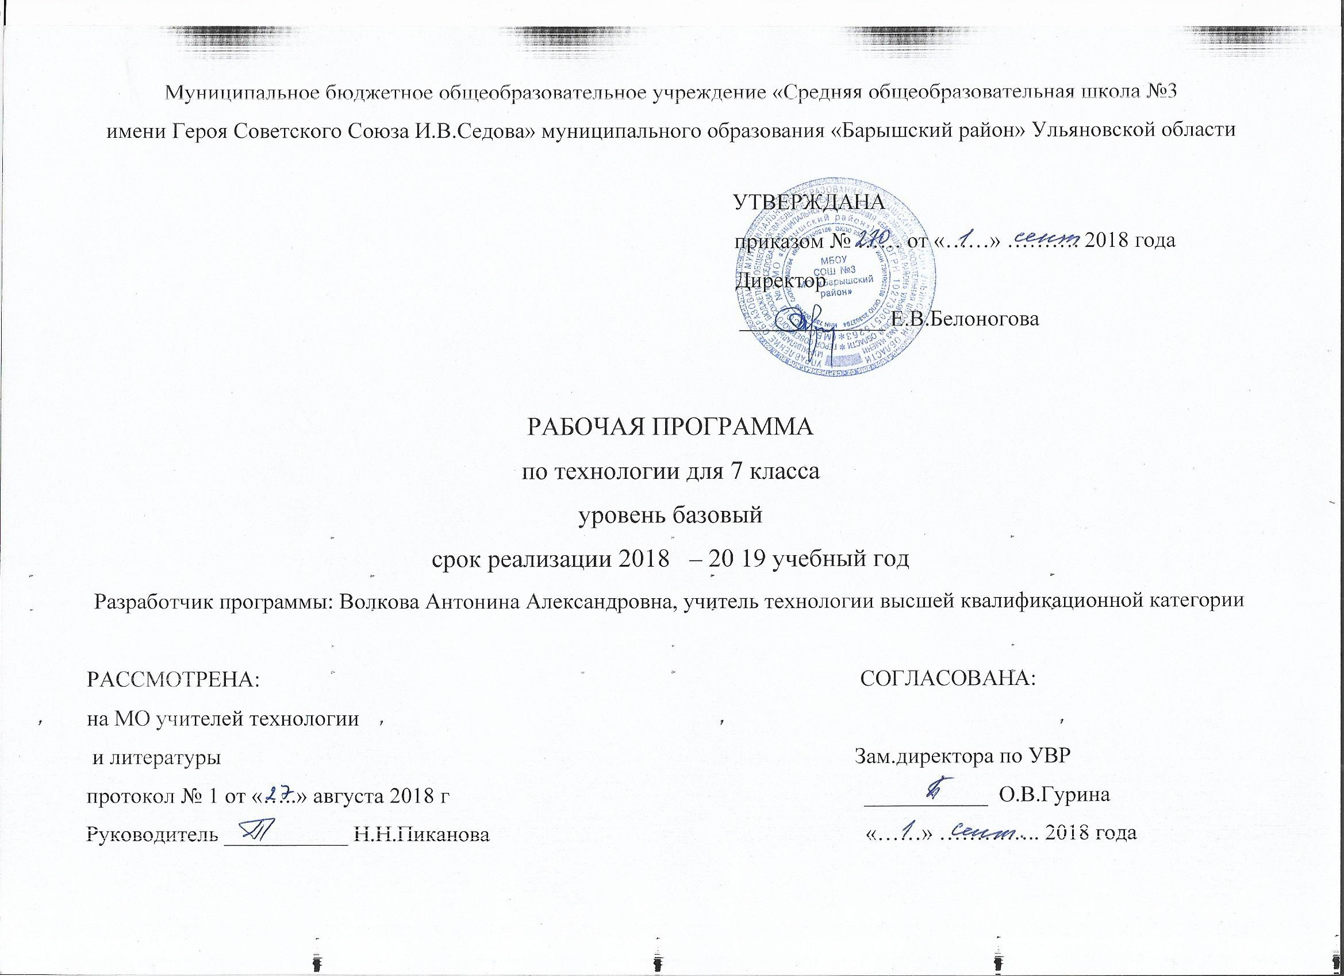
Пояснительная записка
к рабочей программе по технологии 7 класс
Рабочая программа составлена на основе основной образовательной программы основного общего образования МБОУ СОШ №3 МО «Барышский район». Рабочая программа реализуется на основе учебника: Технология. Технологии ведения дома: 7 класс: Учебник для учащихся общеобразовательных учреждений / Н.В.Синица, В.Д.Симоненко.-М.: Вентана – Граф, 2015
Согласно учебного плана МБОУ СОШ №3 МО «Барышский район», на изучение курса технология в 7 классе выделено 70 часов в год, 2 часа в неделю. В рабочей программе предусмотрено перераспределение часов, отличное от авторской программы. Изменения связаны с тем, что проектная деятельность распределена во время всего учебного года.

Планируемые результаты освоения учебного предмета

В результате обучения учащиеся овладеют:
• умениями ориентироваться в мире профессий, оценивать свои профессиональные интересы и склонности к изучаемым видам трудовой деятельности, составлять жизненные и профессиональные планы;
• навыками использования распространенных ручных инструментов и приборов, планирования бюджета домашнего хозяйства; культуры труда, уважительного отношения к труду и результатам труда.
В результате изучения технологии ученик независимо от изучаемого блока или раздела получает возможность:
познакомиться:
• с основными технологическими понятиями и характеристиками;
• назначением и технологическими свойствами материалов;
•назначением и устройством применяемых ручных инструментов, приспособлений, машин и оборудования;
•видами, приемами и последовательностью выполнения технологических операций, влиянием различных технологий обработки материалов и получения продукции на окружающую среду и здоровье человека;
•профессиями и специальностями, связанными с обработкой материалов, созданием изделий из них, получением продукции;
• значением здорового питания для сохранения своего здоровья;
выполнять по установленным нормативам следующие трудовые операции и работы:
• рационально организовывать рабочее место;
• находить необходимую информацию в различных источниках;
• выбирать сырье, материалы, пищевые продукты, инструменты и оборудование для выполнения работ;
• конструировать, моделировать, изготавливать изделия;
• проводить разработку творческого проекта изготовления изделия или получения продукта с использованием освоенных технологий и доступных материалов;
• планировать работы с учетом имеющихся ресурсов и условий;
• распределять работу при коллективной деятельности;
использовать приобретенные знания и умения в практической деятельности и повседневной жизни:
• для понимания ценности материальной культуры для жизни и развития человека;
• формирования эстетической среды бытия;
•развития творческих способностей и достижения высоких результатов преобразующей творческой деятельности человека;
• организации индивидуальной и коллективной трудовой деятельности;
•изготовления изделий декоративно-прикладного искусства для оформления интерьера.

Личностные, метапредметные и предметные результаты
Изучение технологии в 7 классе обеспечивает достижение личностных, метапредметных и предметных результатов.
Личностные | 1. Формирование познавательных интересов и активности при изучении направления «Интерьер жилого дома».  2. Развитие трудолюбия и ответственности за качество своей деятельности.  3. Овладение установками, нормами и правилами организации труда.  4. Осознание необходимости общественно полезного труда.  5. Формирование бережного отношения к природным и хозяйственным ресурсам
Метапред-метные | 1. Овладение необходимыми в повседневной жизни базовыми приемами ручного и механизированного труда с использованием распространенных инструментов и механизмов, способами управления отдельными видами распространенной в быту техники.  2. Умение применять в практической деятельности знаний, полученных при изучении основных наук.  3. Формирование знаний алгоритмизации планирования процессов познавательно-трудовой деятельности.  4. Использование дополнительной информации при проектировании и создании объектов труда.  5. Соблюдение норм и правил культуры труда в соответствии с технологической культурой.  6. Согласование и координация совместной познавательно-трудовой деятельности с другими участниками ОП
Предметные
в сфере
а)познаватель-ной деятельности | 1. Рациональное использование учебной и дополнительной информации для проектирования и создания объектов труда.  2. Распознавание видов, назначения и материалов, инструментов и приспособлений, применяемых в технологических процессах при изучении разделов «Кулинария», «Создание изделий из текстильных материалов», «Художественные ремесла».  3. Владение способами НОТ, формами деятельности, соответствующими культуре труда
б)мотивацион-ной | 1. Оценивание своей способности и готовности к труду.  2. Осознание ответственности за качество результатов труда.  3. Наличие экологической культуры при обосновании выбора объектов труда и выполнении работ.  4. Стремление к экономичности и бережливости в расходовании времени, материалов при выполнении кулинарных и раскройных работ
в) трудовой | 1. Планирование технологического процесса.  2. Подбор материалов, инструментов и оборудования с учетом характера объекта труда и технологической последовательности.  3. Соблюдение норм и правил безопасности, правил санитарии и гигиены.  4. Контроль промежуточного и конечного результата труда для выявления допущенных ошибок в процессе труда при изучении учебных разделов
г)физиолого-психологичес-кой | 1. Развитие моторики и координации рук при работе с ручными инструментами и при выполнении операций с помощью машин и механизмов.  2. Достижение необходимой точности движений при выполнении различных технологических операций.  3. Соблюдение требуемой величины усилий, прикладываемых к инструментам, с учетом технологических требований.  4. Сочетание образного и логического мышления в процессе проектной деятельности
д)эстетической | 1. Знание основ дизайнерского проектирования изделия.  2. Эстетическое и рациональное оснащение рабочего места с учетом требований эргономики и НОТ
е)коммуника-тивной | 1. Формирование навыков работы в группе для выполнения проекта.  2. Умение провести презентацию и защиту проекта, изделия, продукта труда.  3. Умение разработать варианты рекламных образцов

Содержание учебного предмета.

Новизной данной программы по направлению «Интерьер жилого дома» является новый методологический подход, направленный на здоровье сбережение школьников. Эта задача может быть реализована прежде всего на занятиях по кулинарии. Эти занятия способствуют формированию у школьников ответственного отношения к своему здоровью, поскольку часто неправильное питание приводит к большому количеству серьезных заболеваний, связанных с нарушением обмена веществ.
В содержании данного курса сквозной линией проходит экологическое воспитание и эстетическое развитие учащихся при оформлении различных изделий: от кулинарных блюд до изделий декоративно-прикладного искусства.
При изучении всего курса у учащихся формируются устойчивые безопасные приемы труда.
При изучении темы «Конструирование и моделирование» школьники учатся применять зрительные иллюзии в одежде.
Тема «Свойства текстильных материалов» знакомит учащихся с новыми разработками в текстильной промышленности: волокнами, тканями и неткаными материалами, обладающими принципиально новыми технологическими, эстетическими и гигиеническими свойствами.
В раздел «Художественные ремесла» включены новинки в вышивании по свободному контуру, в вышивании лентами, ранее не изучавшиеся в школе.
При изучении направления «Технологии ведения дома» наряду с общеучебными умениями учащиеся овладевают целым рядом специальных технологий.
Все это позволяет реализовать современные взгляды на предназначение, структуру и содержание технологического образования.
ВВОДНОЕ ЗАНЯТИЕ (1 ч)
Основные теоретические сведения
Понятие о проектной деятельности, творческих проектах, этапах их подготовки и реализации.
Объект труда
Рабочее место.
ИНТЕРЬЕР ЖИЛОГО ДОМА (7ч)
Основные теоретические сведения
Понятие о жилом помещении: жилой дом, квартира, комната, многоквартирный дом. Освещение жилого дома. Разновидность светильников. Организация санитарно-гигиенических норм. Создание микроклимата в помещении. Гигиена жилища. Понятие о композиции в интерьере. Предметы искусства в интерьере. Современные стили в интерьере. Использование современных бытовых приборов для уборки помещения. Декоративное оформление интерьера.
Практические работы
Выполнение электронной презентации «Предметы искусства и коллекции в интерьере». Подбор фотографий современных светильников.
КУЛИНАРИЯ (16ч)
Блюда из молока и кисломолочных продуктов (2ч)
Основные теоретические сведения
Пищевая ценность кисломолочных продуктов. Виды кисломолочных продуктов. Творог, сметана, простокваша, кефир, йогурт. Получение творога в домашних условиях.
Технология приготовления блюд из молока. Подача готовых блюд. Требования к качеству готовых блюд.
Практические работы
Определение свежести молока. Приготовление блюд из молока. Определение качества термической обработки блюд из молока.
Технология приготовления изделий из теста (8 ч)
Основные теоретические сведения
Инструменты и приспособления для приготовления мучных изделий. Продукты для приготовления мучных изделий. Виды теста: жидкое, бисквитное, слоеное, песочное. Разновидность выпечки. Рецептура и технология приготовления теста с различными разрыхлителями, влияние компонентов теста на качество изделия. Виды начинок и украшений для изделий из теста.
Значение мучных изделий в питании. Органолептические методы определения доброкачественности мучных изделий. Условия и сроки хранения мучных изделий. Тепловая обработка. Санитарные требования при обработке с тестом. Оборудование и инвентарь, применяемые при механической и тепловой обработке мучных изделий. Технология приготовления изделий из теста. Подача к столу.
Практические работы
Определение доброкачественности мучных изделий. Приготовление изделий из теста.
Сервировка сладкого стола. Праздничный этикет (2ч)
Основные теоретические сведения
Меню обеда. Сервировка стола к обеду. Набор столового белья, приборов и посуды для обеда. Подача блюд. Правила по ведения за столом и пользования столовыми приборами.
Практические работы
Составление меню сладкого стола. Приготовление изделий из теста. Сервировка сладкого стола. Определение калорийности блюд.
СОЗДАНИЕ ИЗДЕЛИЙ ИЗ ТЕКСТИЛЬНЫХ МАТЕРИАЛОВ( 26ч )
Текстильные материалы из волокон животного происхождения и их свойства (2ч)
Основные теоретические сведения
Классификация текстильныхволоконживотного происхождения. Способы их получения. Виды и свойства натуральных тканей. Виды нетканых материалов из натуральных и смесовых волокон. Профессия оператор в производстве натуральных волокон.
Практические работы
Изучение свойств текстильных материалов из натуральных волокон
Конструирование поясной одежды (2ч)
Основные теоретические сведения
Понятие о поясной одежде. Определение размеров фигуры человека. Снятие мерок для изготовления поясной одежды. Построение чертежа основы юбки.
Практические работы
Изготовление выкроек для образцов ручных и машинных работ. Снятие мерок и построение чертежа швейного изделия в натуральную величину.
Моделирование поясной одежды (2ч)
Основные теоретические сведения
Понятие о моделировании одежды. Моделирование поясной одежды. Приёмы изготовления выкроек дополнительных деталей изделия. Подготовка выкройки к раскрою. Профессия художник по костюму.
Практические работы
Моделирование выкройки поясногоизделия. Подготовка выкройки проектного изделия к раскрою.
Технология изготовления швейных изделий (16ч)
Основные теоретические сведения
Технология изготовления поясного швейного изделия.Последовательность подготовки ткани к раскрою. Правила раскладки выкроек на ткани. Правила раскроя. Критерии качества кроя. Правила безопасной работы с иголками и булавками. Понятие о дублировании деталей кроя. Технология соединения детали с клеевой прокладкой. Правила безопасной работы утюгом. Способы переноса линий выкройки на детали кроя с помощью прямых копировальных стежков.
Основные операции при ручных работах: временное соединение мелкой детали с крупной — примётывание; временное ниточное закрепление стачанных и вывернутых краёв — вымётывание.
Основные машинные операции: присоединение мелкой детали к крупной — притачивание; соединение деталей по контуру с последующим вывёртыванием — обтачивание. Обработка припусков шва перед вывёртыванием.
Классификация машинных швов: соединительные (стачной взаутюжку и стачной вразутюжку). Обработка мелких деталей швейного изделия обтачным швом — мягкого пояса.
Подготовка и проведение примерки поясной одежды. Устранение дефектов после примерки. Последовательность изготовления поясной одежды. Технология обработки среднего шва с застежкой и разрезом.
Обработка срезов подкройной обтачкой с расположением её на изнаночной или лицевой стороне изделия. Обработка застёжки подбортом. Обработка боковых швов. Обработка нижнего среза изделия.
Окончательная отделка изделия. Профессия технолог-конструктор.
Практические работы
Раскрой швейного изделия. Дублирование деталей клеевой прокладкой. Изготовление образцов ручных и машинных работ. Обработка мелких деталей проектного изделия. Подготовка изделия к примерке. Проведение примерки проектного изделия. Обработка боковых срезов и отрезного изделия; нижнего среза изделия. Окончательная обработка изделия.
ХУДОЖЕСТВЕННЫЕ РЕМЁСЛА(20 ч)
Вышивка (6ч)
Основные теоретические сведения
Краткие сведения из истории старинного рукоделия — вышивка. Изделия с вышивкой в современной моде. Материалы и инструменты для вышивания. Виды инструментов и приспособлений для вышивки. Правила подбора инструментов в зависимости от вида изделия и толщины нити. Организация рабочего места при вышивании. Расчёт количества петель для изделия.Отпаривание и сборка готового изделия.
Основные виды петель при вышивании. Условные обозначения, применяемые при вышивании. Вышивание счётными швами, по свободному контуру, применение схем узоров с условными обозначениями. Вышивание лентами цветных узоров. Создание схем для вышивания с помощью ПК. Профессия вышивальщица текстильно-галантерейных изделий.
Практические работы
Вышивание счётными швами, по свободному контуру, применение схем узоров с условными обозначениями. Вышивание лентами цветных узоров.
ТЕХНОЛОГИИ ТВОРЧЕСКОЙ И ОПЫТНИЧЕСКОЙ ДЕЯТЕЛЬНОСТИ
Исследовательская и созидательная деятельность
Основные теоретические сведения
Понятие о творческой проектной деятельности, индивидуальных и коллективных творческих проектах. Цель и задачи проектной деятельности в 7 классе. Составные части годового творческого проекта семиклассников.
Этапы выполнения проекта. Поисковый (подготовительный) этап: выбор темы проекта, обоснование необходимости изготовления изделия, формулирование требований к проектируемому изделию. Разработка нескольких вариантов изделия и выбор наилучшего. Технологический этап: разработка конструкции и технологии изготовления изделия, подбор материалов и инструментов, организация рабочего места, изготовление изделия с соблюдением правил безопасной работы, подсчёт затрат на изготовление. Заключительный (аналитический) этап: окончательный контроль готового изделия. Испытание изделия. Анализ того, что получилось, а что нет. Защита проекта.
Практические работы
Творческий проект по разделу «Интерьер жилого дома».
Творческий проект по разделу «Кулинария».
Творческий проект по разделу «Создание изделий из текстильных материалов».
Творческий проект по разделу «Художественные ремёсла».
Презентация и защита творческого проекта.
Варианты творческих проектов:«Предметы искусства и коллекции в интерьере», «Бытовые приборы для уборки в помещении», «Сервировка сладкого стола», « Праздничный этикет», «Модная юбочка для прогулки», «Вышивка в современном мире», «Вышивание лентами- подарок для мамы» и др
Тематическое планирование

Раздел | Тема | Кол-во часов
Вводное занятие | Вводный урок | 1
Интерьер жилого дома | Освещение жилого помещения | 1
 | Предметы искусства и коллекции в интерьере | 1
 | Гигиена жилища | 1
 | Бытовые приборы для уборки и создания микроклимата в помещении | 1
 | Исследовательская и созидательная деятельность | 3
Кулинария | Блюда из молока и кисломолочных продуктов | 2
 | Изделия из жидкого теста | 2
 | Виды теста и выпечки | 2
 | Технология приготовления изделий из пресного слоёного теста | 2
 | Технология приготовления изделий из песочного теста | 2
 | Технология приготовления сладостей, десертов, напитков | 2
 | Сервировка сладкого стола. Праздничный этикет | 2
 | Исследовательская и созидательная деятельность | 2
Создание изделий из текстильных материалов | Текстильные материалы из волокон животного происхождения и их свойства | 2
 | Конструирование поясной одежды | 2
 | Моделирование поясной одежды | 2
 | Получение выкройки швейного изделия | 2
 | Раскрой поясной одежды и дублирование детали пояса | 2
 | Технология ручных работ | 2
 | Технология машинных работ | 2
 | Технология обработки среднего шва юбки с застёжкой-молнией и разрезом | 2
 | Технология обработки складок | 2
 | Подготовка и проведение примерки поясного изделия | 2
 | Технология обработки юбки после примерки | 2
 | Исследовательская и созидательная деятельность | 4
Художественные ремёсла | Ручная роспись тканей | 1
 | Ручные стежки и швы на их основе | 1
 | Вышивание счётными швами | 2
 | Вышивание по свободному контуру | 2
 | Атласная и штриховая гладь | 2
 | Швы французский узелок и рококо | 2
 | Вышивание лентами | 2
 | Исследовательская и созидательная деятельность | 8
Итого: |  | 70

Календарно-тематическое планирование.

Дата |  | № урока | Тема урока
План | Факт
 |  | 1 | Вводныйурок
 |  | 2 | Освещение жилого помещения
 |  | 3 | Предметы искусства и коллекции в интерьере
 |  | 4 | Гигиена жилища
 |  | 5 | Бытовые приборы для уборки и создания микроклимата в помещении
 |  | 6-8 | Исследовательскаяисозидательнаядеятельность
 |  | 9-10 | Блюда из молока и кисломолочных продуктов
 |  | 11-12 | Изделия из жидкого теста
 |  | 13-14 | Виды теста и выпечки
 |  | 15-16 | Технология приготовления изделий из пресного слоёного теста
 |  | 17-18 | Технология приготовления изделий из песочного теста
 |  | 19-20 | Технология приготовления сладостей, десертов, напитков
 |  | 21-22 | Сервировка сладкого стола. Праздничный этикет
 |  | 23-24 | Исследовательскаяисозидательнаядеятельность
 |  | 25-26 | Текстильные материалы из волокон животного происхождения и их свойства
 |  | 27-28 | Конструирование поясной одежды
 |  | 29-30 | Моделирование поясной одежды
 |  | 31-32 | Получение выкройки швейного изделия
 |  | 33-34 | Раскрой поясной одежды и дублирование детали пояса
 |  | 35-36 | Технология ручных работ
 |  | 37-38 | Технология машинных работ
 |  | 39-40 | Технология обработки среднего шва юбки с застёжкой-молнией и разрезом
 |  | 41-42 | Технология обработки складок
 |  | 43-44 | Подготовка и проведение примерки поясного изделия
 |  | 45-46 | Технология обработки юбки после примерки
 |  | 47-50 | Исследовательскаяисозидательнаядеятельность
 |  | 51 | Ручная роспись тканей
 |  | 52 | Ручные стежки и швы на их основе
 |  | 53-54 | Вышивание счётными швами
 |  | 55-56 | Вышивание по свободному контуру
 |  | 57-58 | Атласная и штриховая гладь
 |  | 60-61 | Швы французский узелок и рококо
 |  | 62-63 | Вышивание лентами
 |  | 64-70 | Исследовательскаяисозидательнаядеятельность

Лист корректировки рабочей программы

Дата урока по плану | Дата проведения по факту | Содержание корректировки  (тема урока) | Обоснование проведения корректировки | Реквизиты документа  (дата , № приказа)

